Čo je v pravo a čo v ľavo?
Vyfarbi len rybu, ktorá pláva tým smerom ako vyfarbená

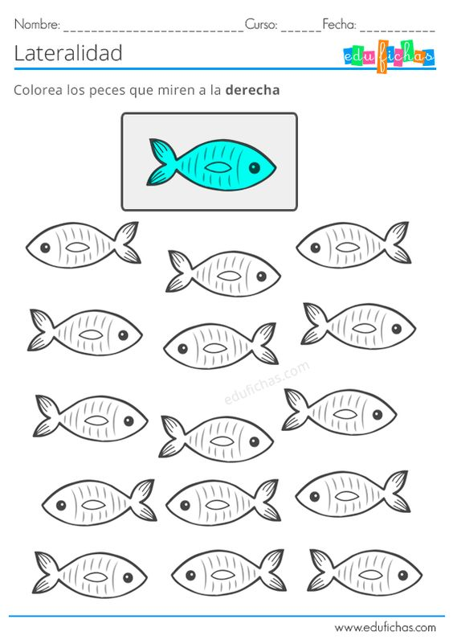

Vyfarbi korytnačku, ktorá ide tým smerom ako na obrázku

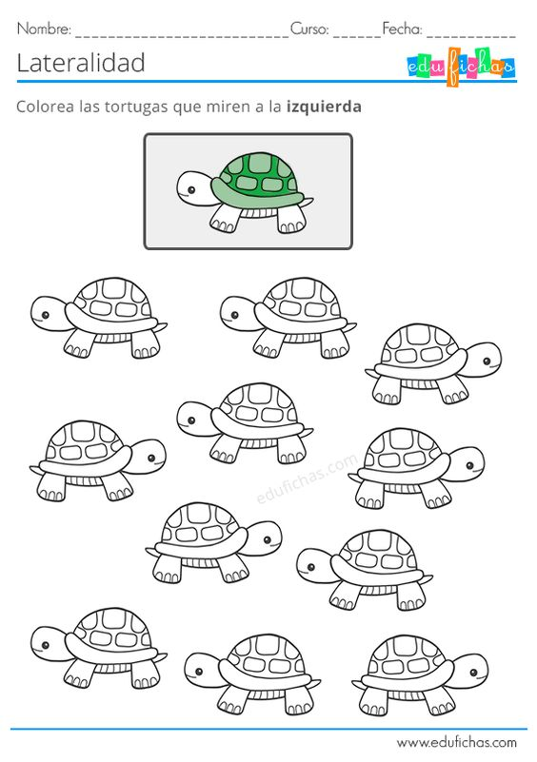

Teraz skús vyfarbiť šípky (smerujúca vľavo – červená, vpravo – modrá)
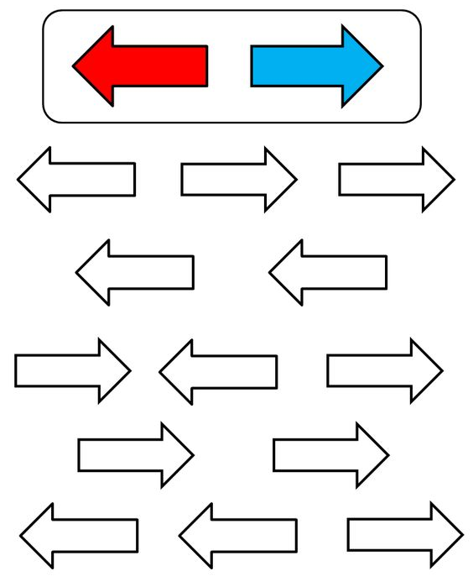

Obrázky rozstrihaj a skús nalepiť do tabuľky podľa toho ako ti šípky ukazuj, tiež vyfarbi obrázky smerujúce vpravo červenou a vľavo modrou farbou.

